新書資料表
書名 | 新雅兒童英文圖解字典套裝（一套4冊：相反詞、同義詞、片語動詞、慣用語） |  |  | 封面
原文書名 | / |  |  | 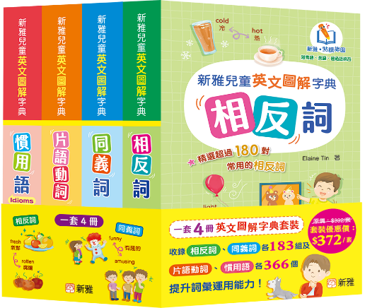
叢書系列 | 新雅．點讀樂園
出版社 | 新雅文化事業有限公司
作者 | Elaine Tin
譯者 | /
繪者 | /
ISBN | 2248800152620 | 版次 | 初版
港幣定價 | HK$ 372 | 台幣定價 | NT$ 1680
出版日期 | 2024/10 | 開度 | 16.8 (W) cm x 11.5 (H) cm
圖書分類 | 語言文字．英語學習 | 印刷用色 | 彩色
上架建議 | 語言文字．英語學習 | 可銷售  地區 | ▓全球  □香港 □內地  □澳門 □台灣  □海外（請列明）
銷售級別 | / | 裝幀 | 硬皮精裝
銷售級別 | / | 頁數 | 1536
出版地 | 香港 | 重量 | 1855公克
讀者群 | 3-6歲
語種 | 繁體中文、英文
附加物 | /
最佳賣點 | 收錄相反詞、同義詞各183組及片語動詞、慣用語各366個，提升詞彙運用能力！
本書特色 | - 本系列字典適合幼稚園至初小學生，學習相反詞、同義詞、片語動詞、慣用語，提升英文語言水平！  - 每個英文詞目附有中文釋義、漢語拼音、雙語例句，並配以彩色插圖，內容清楚，一目了然。  - 本系列字典收錄的詞彙用途廣泛，詞義豐富，有助孩子掌握詞彙的意思，鞏固其英文基礎。
內容簡介 | 本系列一套四冊，包括：  《新雅兒童英文圖解字典：相反詞》  精選超過 180 對常用的相反詞，以 10 個日常生活主題編排，包括：身體外表、數量形狀對比、生活日常、用餐、學習、動作、環境、時間及位置方向、情緒感覺，以及性格特質。  《新雅兒童英文圖解字典：同義詞》  收錄超過 180 組同義詞，詞目劃分 10 個主題，包括：學習、家庭、健康、用餐、交通、休閒、感覺、工作、生活，以及程度。內容清晰，一看就懂。  《新雅兒童英文圖解字典：片語動詞》  收錄超過 360 個片語動詞，按英文字母順序排列，方便學童查閱。語動詞用途廣泛，詞義豐富，本字典有助孩子掌握片語動詞的意思，鞏固其英文基礎。  《新雅兒童英文圖解字典：慣用語》  收錄超過 360 個慣用語，詞目劃分 12 個主題，包括：身體、顏色、動物、自然、交通、時間、說話、飲食、物件、動作、否定，以及其他。慣用語是衝量語言水平高低的重要指標，學習慣用語，有助培養英文語感，使英語更地道自然。  本系列屬「新雅點讀樂園」產品之一，若配備新雅點讀筆，孩子可以點讀字詞和例句的內容，聆聽英語、粵語和普通話的發音，讓孩子輕鬆學習英語，擴充英文詞彙量，提升英文能力！  想了解更多「新雅點讀樂園」產品，請瀏覽新雅網頁（www.sunya.com.hk）或掃描右邊的QR code進入。
作者簡介 | Elaine Tin 田依莉  持有翻譯及傳譯榮譽文學士學位和語文學碩士學位，曾任兒童圖書翻譯及編輯。熱愛英文教學，喜與兒童互動，故於二零一四年成為英文導師，把知識、經驗和興趣結合起來，讓學生愉快地學習。她認為每個孩子都是獨特的，如能在身旁陪伴和輔助，就能激發他們的興趣和潛質。著有英文學習書《LEARN and USE English in Context活學活用英文詞彙大圖典》及《中英成語有文化 IDIOMS AND PHRASES》。後者榮獲第三屆香港出版雙年獎「語文學習組別最佳出版獎」。
繪者簡介 | /
名人推薦 | /
得獎紀錄 | /
序 | /
目錄 | /
內文 | /
內頁 | /
延伸閱讀 | /
適合書店 | 大型 中型 小型 圖書館 網上書店  □雜誌屋 □報攤 □便利店
學校 | □幼稚園 小學 初中 □高中 □大專／大學
以上書籍由聯合新零售 (香港) 有限公司代為發行，煩請將訂單傳真至2114 7979；
如有任何查詢，歡迎致電聯絡：
一般零售渠道：
- 新雅版專責人：雷肇基先生：2150 2117 / 9660 8103
- 客戶服務組查詢熱線：3181 5847
- 或與聯合物流有限公司(營業部)各分區區域主管聯絡
推廣合作：
- 新雅市場部 梁嘉雯小姐：2138 7920 / 6120 3718
新雅文化事業有限公司

